Контрольная работа по географии 7 класс. ЕВРАЗИЯ, СЕВЕРНАЯ АМЕРИКА. ВАРИАНТ 1

- 1б. Какое утверждение о географическом положении Евразии верно?
- Гринвичский меридиан пересекает Евразию в восточной части.
- Евразию омывают воды четырех океанов
- Евразия соединяется с Африкой Панамским каналом
- Крайняя восточная точка Евразии лежит в восточном полушарии
- 1б. Какой вулкан расположен на территории Тихоокеанского пояса гор?
- Этна 2) Везувий 3) Эльбрус 4) Ключевская сопка
- 1б. Какая погода характерна для территории, находящейся под влиянием Азиатского максимуму атмосферного давления?
- Теплая и влажная 3) Морозная и ясная
- Теплая и сухая 4) Прохладная и облачная
- 1б. Какой буквой на карте (рис. 1) обозначен Гибралтарский пролив?
- 1б. Какой буквой на карте (рис. 1) обозначен пролив, имеющий два названия, одно из которых Ла-Манш?
- 1б. Какое из перечисленных озер Евразии является самым глубоким в мире?
- Байкал 2) Каспийское 3) Иссык-Куль 4) Балхаш
- 1б. Для какого из перечисленных природных районов Евразии характерна наибольшая средняя плотность населения?
- Приатлантическая Европа и Европейское Средиземноморье
- Центральная (Внутренняя) Азия
- Северо-Восточная Азия
- Юго-Западная Азия
- 1б. На климат какой территории из обозначенных на карте буквами (рис. 2) наибольшее влияние оказывают муссоны?
- 1б. Коренной житель какой страны является представителем северной ветви европеоидной расы?
- Норвегия 2) Испания 3) Италия 4) Греция
- 1б. Какую религию исповедуют жители полуострова Индостан?
- Христианство 2) Буддизм 3) Ислам 4) Индуизм
- 1б. Расположите народы Азии по возрастанию их численности
- Японцы 2) Китайцы 3) Яванцы
- 0,5-1б. Установите соответствие между страной и ее столицей
Страна | Столица
- Великобритания  - Чехия  - Германия | - Осло  - Лондон  - Берлин  - Прага
- 1б. Определите европейскую страну по ее краткому описанию
Это королевство расположено в западной части Скандинавского полуострова. Берега страны омывают Северное, Баренцево и Норвежское моря. Особенностью страны являются многочисленные фьорды. Главные богатства страны – нефть, природный газ и рыба
- 1б. Так индейцы племени ирокезов назвали водопад, что в переводе означает «большой шум»
- Ниагара 2. Миссисипи 3. Ориноко
- 1б. Это животное вызвало такой интерес и такое удивление, что испанские монархи своими царственными персонами залезли в сумку этого животного. Еще оно большой притворщик. Может притвориться мертвым, а когда опасность минует, то оно быстро убежит с этого места
- Гризли 2. Опоссум 3. Овцебык
- 1б. Древние майя знали несколько сортов этого растения. А когда европейцы увидели его, то сказали вот что: «На полях росли какие-то странные растения высотой больше метра, плоды из чистого золота, а листья из серебра»
- Кофе 2. Кукуруза 3. Рис
Критерии оценивания
Оценка | «5» | «4» | «3» | «2»
Кол-во баллов | >90% | >70% | >30% | <30%
 | 14,5-16 | 11-14 | 5-10 | <5
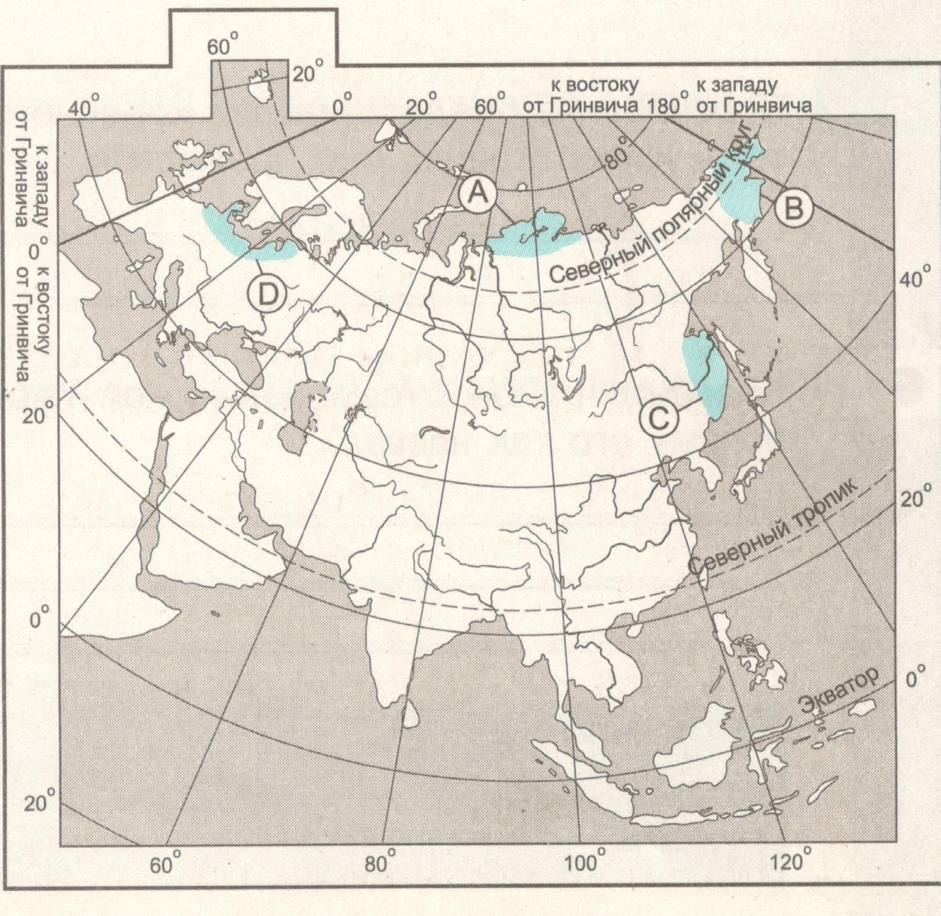
рис.1
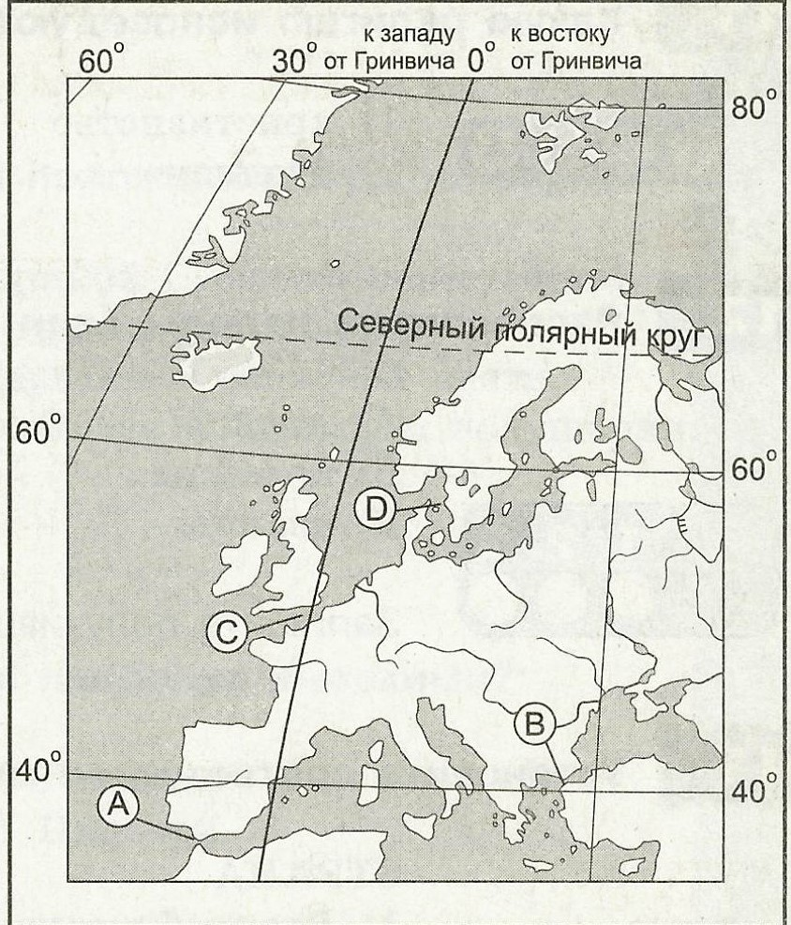

рис. 2

